**Государственное бюджетное профессиональное образовательное учреждение  
«Профессиональное училище №1»**

**Отчет о проведении самообследования**

2016 год

1. **Общие сведения о ГБПОУ «Профессиональное училище № 1»**

Юридический адрес:

404103, г. Волжский, Волгоградской обл. Автодорога № 7,

ГБПОУ «ПУ №1»

Тел./факс 8 (8443) 33-70-57, 33-70-87

E-mail: goupu@mail.ru

ОКПО 02508381

ИНН/КПП 3435880081/343501001

ГБПОУ «Профессиональное училище № 1»создано в 1962 году в составе Волжского химкомбината. В 2007 году училище реорганизовано путем присоединения Государственного образовательного учреждения «Профессиональное училище № 24».

В своей деятельности училище руководствуется:

* Конституцией Российской Федерации;
* Федеральным законом от 29декабря 2012 года № 273-ФЗ «Об образовании в Российской Федерации»
* Нормативно-правовыми актами Министерства науки и образования Российской Федерации, Министерства образования и науки Волгоградской области;
* Уставом училища и его нормативно-правовыми актами.

Организационно-правовая структура училища отвечает основным направлениям деятельности и статусу образовательной организации и позволяет выполнить требования Государственных образовательных стандартов начального профессионального образования, и профессиональной подготовки для рабочих различных отраслей промышленности области и города Волжского.

В основу деятельности училища положены законодательная база РФ по вопросам образования, воспитания, соблюдения охраны труда, требований ТБ и санитарно-гигиенических, трудового регулирования.

Цель деятельности Государственного бюджетного профессионального образовательного учреждения «Профессиональное училище №1» подготовка квалифицированных рабочих кадров и служащих для предприятий и организаций города Волжского. Основными задачами ГБПОУ «ПУ № 1»являются:

* Совершенствование качества подготовки рабочих кадров и служащих на основе современных требований.
* Формирование у студентов стойкого профессионального умения самообразования, потребности к продолжению образования в течение всей жизни.
* Воспитание гражданственности, трудолюбия, ответственности, уважения к правам и свободам личности, любви к Родине, семье, природе, приоритета общечеловеческих ценностей, жизни и здоровья человека, сохранение и приумножение нравственных и культурных ценностей общества.

Имеющиеся для реализации каждой основной профессиональной образовательной программы условия соответствуют нормативам, установленным лицензией. Выполняются требования к минимальной оснащенности и оборудованию учебных помещений. Лицензионные требования в части условий, гарантирующих охрану здоровья обучающихся и сотрудников, выполняются и соответствуют установленным санитарным и гигиеническим нормам.

Анализ и сопоставление показателей подготовки и требований лицензии свидетельствует о полном их соответствии:

* образовательная деятельность в ГБПОУ «ПУ № 1» осуществляется только по профессиям и уровням подготовки, определенным лицензией;
* обучающийся контингент не превышает разрешенных требований; норматив площадей на одного студента выполняется;
* качественный педагогический состав обеспечивает проведение образовательного процесса на должном учебно-методическом уровне.

Анализ результатов в области организационно-правовой деятельности ГБПОУ «ПУ № 1» показал, что:

* правовое обеспечение образовательной деятельности ГБПОУ «ПУ № 1» осуществляется в соответствии с действующим законодательством;
* устав ГБПОУ «ПУ № 1» соответствует Закону Российской Федерации «Об образовании», фактическому типу и виду учреждения, реализующего профессиональные образовательные программы СПО;
* имеющиеся в наличии необходимые организационно-распорядительные и организационно-правовые документы, позволяют вести образовательную деятельность в сфере среднего профессионального образования в соответствии с установленными при лицензировании контрольными показателями. Устав ГБПОУ «ПУ № 1» соблюдается.

Управление ГБПОУ «ПУ № 1» осуществляется в соответствии с федеральными законами в области и иными нормативными правовыми актами Комитета образования и науки Волгоградской области, Уставом на принципах единоначалия и самоуправления. Органами самоуправления училища являются: Совет трудового коллектива, Педагогический совет, Родительский комитет.

Педагогический совет ГБПОУ «ПУ № 1» является постоянно действующим органом самоуправления, который создан для рассмотрения основных вопросов образовательного процесса. Членами Педагогического совета являются все педагогические работники училища, а также иные работники училища, чья деятельность связана с содержанием и организацией образовательного процесса. Председателем Педагогического совета является директор училища.

Для методического обеспечения учебного процесса организовано 2 методических комиссии: методическая комиссия по общеобразовательным дисциплинам и методическая комиссия профессионального цикла, состав которых ежегодно утверждается приказом директора.

Распределение административных обязанностей в педагогическом коллективе «ГБПОУ «ПУ № 1» регламентировано приказами и локальными актами.

Руководители и сотрудники подразделений наделены полномочиями и ответственностью в рамках их компетенции, на всех сотрудников подразделений разработаны должностные инструкции.

Административно-управленческая деятельность в училище носит плановый характер. Планирование осуществляется на основе включения в него управленческих, научно-методических, воспитательных мероприятий; мониторинга состояния образовательного процесса в образовательной организации; всех форм административного контроля на уровне училища.

Разработаны, утверждены и введены в действие документы, обеспечивающие процесс планирования, управления и оценки качества результатов.

Важнейшей функцией в управлении ГБПОУ «ПУ № 1» является внутриучилищный контроль.

Основными направлениями внутриучилищного контроля учебно-воспитательного процесса являются:

* содержание и качество преподавания в теоретическом, учебно-практическом и производственном обучениях,
* качество знаний, умений, навыков обучающихся,
* состояние и качество нормативной и учебно-методической документации училища,
* выполнение решений педагогических советов и совещаний,
* содержание и качество подготовки и проведения итоговой аттестации выпускников,
* выполнение учебных планов и программ.

Для решения задач, стоящих перед ГБПОУ «ПУ № 1», руководство училища внедряет в практику новейшие научно-педагогические технологии и достижения в области управления. Этот подход способствует повышению педагогического мастерства и управленческой компетентности всех участников образовательного процесса училища.

Анализ системы управления образовательным учреждением показал, что уровень компетентности и методической подготовленности членов администрации ГБПОУ «ПУ № 1» достаточен для обеспечения квалифицированного руководства всеми направлениями учебно-воспитательного процесса.

1. **Образовательная деятельность**
   1. ГБПОУ «Профессиональное училище № 1» г.Волжского реализует лицензированные и аккредитованные по укрепленным группам направлений подготовки и специальностей профессионального образования основные профессиональные образовательные программы необходимые для применения в области использования приоритетных направлений модернизации и технологического развития предприятий промышленной зоны:

* социология и социальная работа;
* электро - и теплоэнеркетика;
* машиностроение;
* транспортные средства;
* автоматика и управление;
* информатика и вычислительная техника;
* химические технологии;

На внебюджетной основе ГБПОУ Профессиональное училище № 1» реализует основные программы профессионального обучения - программы профессиональной подготовки, переподготовки, повышения квалификации по 92 профессиям рабочих.

Содержание образовательных программ СПО – программы подготовки квалифицированных рабочих, служащих разработаны образовательным учреждением в соответствии с федеральными государственными образовательными стандартами и с учетом соответствующих примерных основных образовательных программ Образовательные программы утверждены образовательным учреждением и согласованы с предприятиями.

Структура профессиональных образовательных программ представлена учебным планом. Учебный план включает все виды учебной деятельности обучающихся (аудиторную, самостоятельную работу, учебную и производственную практику), учебная нагрузка обучающихся – 36 часов/неделю.

Учебный план состоит из:

* + общеобразовательного цикла с перечнем базовых и профильных дисциплин;
  + профильного цикла (дисциплины общепрофессионального цикла, профессиональные модули)
  + Качество подготовки обучающихся на 01.04.2016 год:
* Количество студентов – 223

- на хорошо и отлично – 64 чел. /28,6%

* Результаты итоговой аттестации выпускников на 01.04.2016 год:

|  |  |  |  |  |  |
| --- | --- | --- | --- | --- | --- |
| №  п/пп | Наименование профессий | Кол-во выпускников | Кол-во выпускников, получивших «5» на ГИА | кол-во выпускников, получивших повышенные разряды | дипломы с отличием |
| 1. | Слесарь по ремонту строительных машин (гр. 38сл-13) | 15 | 13/87% | 11/73% | - |
| 2. | мастер по обработке цифровой информации (гр.36мци-13) | 14 | 3/22% | 3/22% | 2/14,3% |
| 3. | Аппаратчик-оператор производства неорганических веществ (гр. 47ап-14) | 21 | 13/62% | 9/43% | 4/19% |
| 4. | Социальный работник | 49 | 27/55% | разряды не присваиваются | 10/20% |
|  | Итого: | 99 | 56/56% | 23/46% | 16/16% |

Трудоустройство выпускников

|  |  |
| --- | --- |
|  | 2015-2016 |
| Количество выпускников | 99 |
| Трудоустроены | 67,6% |
| Призваны в ряды РА | 25% |
| Продолжают обучаться | 4% |
| Предоставление свободного трудоустройства | 3% |

* 1. Для реализации образовательных программ подготовки квалифицированных рабочих, служащих разработаны комплекты методического обеспечения профессий.

В комплект методического обеспечения входят следующие документы:

* ФГОС по профессиям;
* рабочий учебный план по профессии;
* календарный учебный план;
* график учебного процесса;
* рабочие программы учебных дисциплин;
* рабочие программы профессиональных модулей (МДК, учебная практика, производственная практика);
* рабочая программа по физической культуре;
* комплекты оценочных средств;
* календарно-тематические планы по дисциплинам и профессиональным модулям;
* инструкции по выполнению лабораторных и практических работ.

Библиотечный фонд составляет 4463 экз., включает: учебную литературу 3013 экз., справочно-библиографические издания – 450 экз., периодические издания.

Каждый обучающийся обеспечен

- 1 учебным изданием по каждой дисциплине, МДК;

- 1 экз. справочным и периодическим изданием.

Обучающиеся имеют доступ к сети Интернет во время самостоятельной подготовки и во время аудиторных занятий. Общее количество персональных компьютеров – 42, что составляет 0,23 комп./чел.

В настоящее время в училище работают 21 человек педагогических работников, из них имеют:

* высшее образование – 17 человек (81%)
* среднее профессиональное образование – 4 чел. (19%);
* высшую категорию – 8чел. (38%);
* первую категорию – 5чел. (23,8%);
* печатные издания – 5 чел. (23,8%).

Педагогические работники проходят курсы повышения квалификации в соответствии с графиком, утвержденным директором образовательного учреждения за период с 01.04.2015г. по 01.04.2016г. курсы повышения квалификации – 9 чел. (42,8%).

Преподаватели профессиональных дисциплин и мастера производственного обучения проходят стажировку на предприятиях по профессиям (на 01.04.2016г. – 4 чел. (19%). Средний возраст педагогических работников составляет 45 лет.

**3. Методическая работа**

Организационно-методическая деятельность ГБПОУ «ПУ№1» - это скоординированная деятельность научно-методического, педагогического советов, методических комиссий и «Школы профессионального мастерства».

Работа научно – методической службы ГБПОУ «ПУ№1» плановая, закреплена локальными актами: «Положение о методической работе», «Положение о научно-методическом совете», «Положение о методической комиссии».

Методическая работа в училище в 2015-2016 учебном году была направлена на повышение и развитие:

системы управления качеством образовательной деятельности;

организации информационно-аналитического и методического обеспечения образовательной и управленческой деятельности училища;

методической компетентности преподавателей, как главного фактора, обеспечивающего результативность процесса обучения студентов, способных к инновационной деятельности.

В соответствии направлениям методической работы ГБПОУ «ПУ № 1» были осуществлены следующие мероприятия:

|  |  |  |  |
| --- | --- | --- | --- |
| №  п/п | Мероприятия | Дата проведения | Ответственные за проведение |
| 1. | Педагогические советы (аналитические, итоговые):  Педагогические советы (тематические):  - «Подходы к организации работы с профессиональными, педагогическими затруднениями»;  - Исследовательский проект, как форма самостоятельной творческой деятельности студентов» | 31.08.2015г.  12.01.2016г.  21.04.2015г.  28.03.2016г. | директор  Председатель МК  Председатель МК |
| 2. | Заседания методического совета и методических комиссий | по планам МС, МК | Председатель МК |
| 3. | Семинары:  - «Портфолио, как основа экспертной оценки уровня квалификации преподавателя»  - «Соблюдение единых требований к оформлению и ведению учебно-планирующей документации»  - «Анализ контингента нового набора обучающихся 2015-2016 учебного года».  - Семинар по финансовой грамотности с педагогическими работниками училища.  - «Система оценивания качества преподавания УД, МДК, ПМ»  - «Активизация познавательной деятельности на уроках и во внеурочное время».  - «Конструирование уроков в контексте ФГОС». | 13.04.2015г.  07.09.2015г.  19.10.2015г.  02.11.2015г.  29.12.2015г.  26.10.2015г. | Преподаватель высшей категории Пищугина М.М, Мастер высшей категории Кем Н.И.  Зам. директора по УПР Абрамова В.Ф, Зав.учебной частью Болт З.Н.  Зам. директора по УВР Романова И.В.  преподаватель 1 категории  Палагина Н.П.  мастера п/о высшей категории Мирошкина Н.В., Кем Н.И.  Преподаватель высшей категории Пищугина М.М.  Корнюшина Т.П., руководитель «Школы профессионального мастерства» |
| 4. | Круглый стол:  - «Структура и содержание комплексного учебно-методическго обеспечения дисциплины, МДК (КУМО)» | 28.09.2015г. | Корнюшина Т.П, руководитель «Школы профессионального мастерства», Председатели МК Пищугина М.М., Кем Н.И. |
| 5. | Проведение независимой оценки качества образовательной деятельности ГБПОУ «ПУ № 1» | декабрь 2015 год | директор  Сарафанов Ю. П. |

В рамках методической темы училища «Формирование профессиональной компетентности рабочего, служащего в условиях внедрения ФГОС», педагоги ГБПОУ «ПУ №1» применяют в обучении и воспитании следующие педагогические технологии:

|  |  |  |  |
| --- | --- | --- | --- |
| № | Образовательная технология | Педагог | Квалификационная категория |
|  | Электронные учебники для профессиональной подготовки студентов | Корчагина Н.А. | Высшая |
|  | Система преподавания спецдисциплин с применением информационных технологий | Кем Н.И. | Высшая |
|  | Метод проекта в обучении на уроках литературы. | Пищугина М.М. | Высшая |
|  | Проектные методы в итоговой аттестации. | Максимова И.Л. | Первая |
|  | Интегральная технология обучения. | Фокина О.Б. | Высшая |
|  | Технология индивидуально – бригадного обучения (ТИБО), бригадно-индивидуального обучения (БИТО). | Новикова В.Л. | Высшая |
|  | Игровые моменты на уроках теоретического обучения. | Панова Н.Н. | Первая |
|  | Интегрированный урок. | Палагина Н.П. | Первая |
|  | Мозговой штурм. | Фокина О.Б | Высшая |

Для профессионального роста педагогических работников училища, а также повышения рейтинга училища среди образовательных организаций ведется активная работа по привлечению пед.работников и студентов в мероприятиях международного, федерального и регионального значения.

**Участие в региональных молодежных научных конкурсах,**

**конкурсах научных грантов**

|  |  |  |  |  |
| --- | --- | --- | --- | --- |
| №  п/п | Наименование мероприятия (образовательная организация) | Дата проведения | Руководитель,  участники | Результаты |
| 1. | Городской Турнир «Рыцари информационной безопасности» (МБУ МИБС «Центральная городская библиотека»  г. Волжский) | 30.09.15г. | Рук.Корнюшина Т.П.  Ганкин Антон  36мци-13 | Сертификат  участника |
| 2. | Региональная научно-практическая конференция, посвященная литературному творчеству писателей – «деревенщиков» «Жить народной радостью и болью…»  (ГБПОУ Казачье кадетское профессиональное училище№48») | Октябрь 2015г | Рук.Пищугина М.М.  Костин Антон  37э-13  Тонконогов Владислав  37э-13 | Сертификаты  участников |
| 3. | Региональный конкурс чтецов, посвященный году литературы  «С любовью к поэзии» (ГБПОУ «Волжский политехнический техникум») | 25.11.15г. | Рук.Пищугина М.М.  Печерица Юрий  43св-14  Гаврилуца Сергей  44сл-14 | Сертификаты  участников |
| 4 | Региональная молодежная конференция творческих учебных проектов с использованием информационно-коммуникационных технологий (ГБ ПОУ «Волжский политехнический техникум») | 28.01.16г. | Рук. Корнюшина Т.П.  Карпов Александр  36мци-13;  Рук.Пищугина М.М.  Маскаленко С  53э-15 | Дипломы за  активное участие |
| 5 | Региональная конференция «Вернадские чтения (ГБПОУ СПО « Волгоградский политехнический колледж имени Вернадского») | 15.03.16г. | Рук.Новикова В.Л.  Мордвинов Евгений  43св-14 | Сертификат  участника |
| 6 | Региональная олимпиада профессионального мастерства по профессии «Электромонтер по ремонту и обслуживанию электрооборудования» (ГБПОУ «Волгоградский техникум энергетики и связи») | 16.03.16г. | Рук.КемН.И.  Сурганов Александр  гр.45э-14 | Диплом  III место |
| 7 | Городской интеллектуальный турнир «Кто лучше знает свой край?» (МБУ МИБС «Центральная городская библиотека»  г. Волжский) | 17.03.16г. | Рук.Корнюшина Т.П.  Гр.51мци-15  Трошина Анастасия.  Переяслов Максим.  Петрова Вера.  Апарина Мария.  Новикова Анастасия.  Шматко Яна.  Шуваева Виктория.  Обухов Денис.  Степаненко Евгений.  Сабристов Вячеслав.  Илюшина Олеся. | Благодарствен  ные  письма |
| 8 | Учебный курс «Основы компьютерной грамотности» учебного центра МБУ «Муниципальная информационная библиотечная система» | 17.03.16г | Рук.Корнюшина Т.П.  Переяслов Максим  51мци-15 | Сертификат |
| 9 | Региональный конкурс «Финансовая грамотность молодежи» (ГБПОУ Волгоградский экономико-технический колледж») | 18.03.16г. | Рук.Корнюшина Т.П.  Трошина Анастасия  51мци-15 | Диплом II степени  номинации  «Презентация» |
| 10 | Региональная олимпиада по информатике (ГБПОУ Волгоградский социально-педагогический колледж» | 18.03.16г | Рук. Фокина О.Б.  Шмаль Егор  42мци-14 | Диплом II степени  номинации  «Растровая  компьютерная графика» |
| 11 | Региональная олимпиада по обществознанию (ГБПОУ «Волгоградский колледж ресторанного сервиса и торговли» | 29.03.16г | Рук. Палагина Н. П.  Баймукашева Айша  42мци-14  Колесова Лиза  42мци-14 | Сертификаты  участников |
| 12 | Региональная научно-исследовательская конференция «70-летие Победы в Великой Отечественной войне» (ГБПОУ «Камышинский технический колледж» | 15.05.15г | Рук.Романова И.А.  Романова Александра  42мци-14 | Благодарствен  ное  Письмо |
| 13 | Региональная олимпиада по профессии «Мастер по обработке цифровой информации» (ГБПОУ «Профессиональное училище № 33») | 27.11.15г. | Рук.Корнюшина Т.П.  Карпов Александр  36мци-13 | Диплом  II место |
| 14 | Региональная олимпиада профессионального мастерства по профессии «Электромонтер по ремонту и обслуживанию электрооборудования». (ГБПОУ «Волгоградский техникум энергетики и связи») | 14.04  15г | Рук. Кем Н.И.  Евич Павел  37э-13 | Диплом  II место |
|  | Итого: | | 28 участников (студентов) |  |

**Участие в федеральных проектах в сфере привлечения молодежи**

**к инновационной деятельности.**

|  |  |  |  |
| --- | --- | --- | --- |
| №  п/п | Название проекта | Кол-во участников (чел.) | Кол-во победителей (чел.) |
| 1. | Апробация Федерального уровня УМК «Финансовая грамотность» | 30 | - |
|  | ИТОГО | 30 | - |

**Участие в федеральных, международных мероприятиях**

|  |  |  |  |
| --- | --- | --- | --- |
| №  п/п | Наименование мероприятия | Кол-во участников (чел.) | Количество победителей, чел. (в случае, если мероприятие подразумевает определение победителей) |
| 1. | Международная олимпиада по русскому языку (Сайт «Инфоурок» | 6 | 6 студентов - сертификаты |
|  | ИТОГО | 6 | 6 |

* 1. **Взаимодействие с социальными партнерами**

С целью формирования системы обучения, основанной на тесном взаимодействии с социальными партнерами, в училище ведется опытно-экспериментальная работа – социальное партнерство на основе трех стороннего договора с предприятиями ОАО «ЭКТОС-Волга», ОАО «Волжский Оргсинтез», ОАО «Волтайр-Пром».

Эти предприятия оказывают большую поддержку и помощь в профессиональной подготовке обучающихся, проведении практики на своих предприятиях, в организации экскурсионной и профориентационной деятельности, подготовке и проведении Олимпиад профессионального мастерства, в аттестационных комиссиях при проведении государственной итоговой аттестации выпускников училища, и самое главное в решении вопросов трудоустройства выпускников.

За долгие годы сотрудничества промышленные предприятия города стали надежными социальными партнерами образовательного учреждения. В настоящее время с ними установлены прочные связи, способствующие укреплению материальной базы училища, обеспечению наших выпускников высоко оплачиваемыми рабочими местами.

В свою очередь рабочие кадры заводских организаций осуществляют профессиональное обучение по программам профессиональной подготовки рабочих, переподготовки, повышения квалификации и получения второй профессии на базе «Профессиональное училище №1» по 92 профессиям:

За 2015-2016 год повысили квалификацию и получили вторую профессию 47 человек, работников предприятий партнеров по специальностям:

* электромонтер по ремонту и обслуживанию электрооборудования;
* слесарь-ремонтник;
* слесарь КИП и А;
* лаборант химического анализа;
* вальцовщик;
* лаборант-микробиолог;
* аппаратчик синтеза.
  1. **Внеурочная работа.**

В рамках года литературы в России студенты ГБПОУ «Профессиональное училище №1» стали участниками региональной студенческой научно-практической конференции, посвящённой литературному творчеству писателей – «деревенщиков», «Жить народной радостью и болью…».

Тонконогов Владислав Александрович - сертификат участника в номинации «Народные истоки гуманизма, мужества, нравственности в произведениях деревенской прозы».

Костин Антон Викторович – сертификат участника в номинации «Судьбы русского крестьянства в произведениях классиков русской литературы».

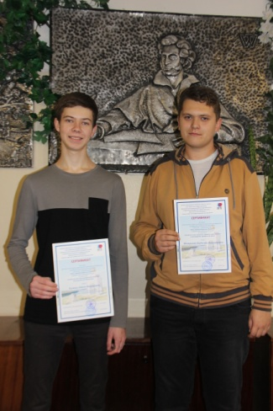

7 апреля 2015 г. студент 2 курса  по профессии электромонтер по ремонту и обслуживания  электрооборудования Евич Павел Андреевич в региональном этапе Всероссийской олимпиады профессионального мастерства занял почетное  II место. Конкурс проходил на базе ГБОУ  СПО «Волгоградский энергетический колледж».

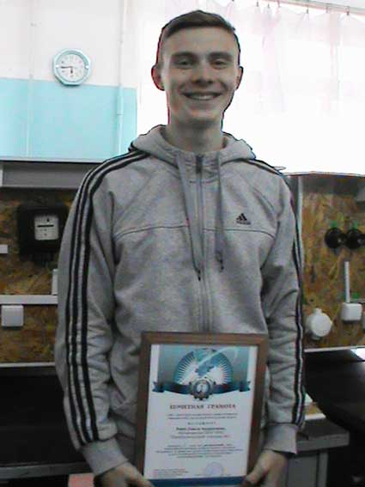

Студенты  училища являются активными  участниками  акций Волжского благотворительного фонда «Надежда». Акции  проходят  ежемесячно в выходные и праздничные дни в развлекательных центрах и гипермаркетах города. Наши студенты оказывают помощь в организации сборов денежных средств  больным  детям.

23.04.2015 студенты нашего училища участвовали в волонтёрском движении  добровольчества  по реализации общественной социальной инициативы "Карта  добра". Совместно с Волжским благотворительным фондом «Надежда» ребята собирали денежные средства  в помощь больным  детям

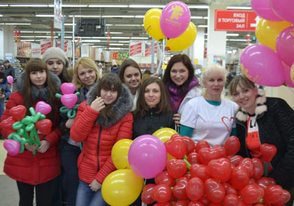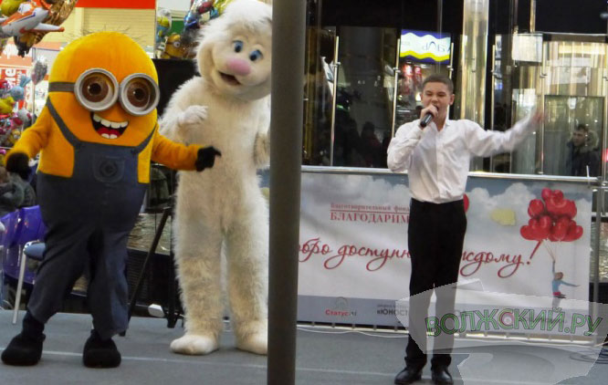

10.04.2015г прошел открытый  классный час «Звёздная мечта»  для студентов 1 курса, посвящённый празднику 12 апреля - День  космонавтики. С просмотром аудио и видео материалов и игровыми элементами, занимательными  заданиями  на космическую тему.

19.04.2015 команда нашего училища стала участницей туристического слёта, посвящённого 70летию Победы. Слёт проходил на набережной города совместно с Комитетом молодёжной политики г. Волжского. 4 место среди ССУЗов и ПУ.

29.04.2015 студенты училища посещали КМЦ «Юность Волжского» Во Дворце Молодёжи проходил Урок Мужества, посвящённый празднованию 70-летия победы в ВОВ.

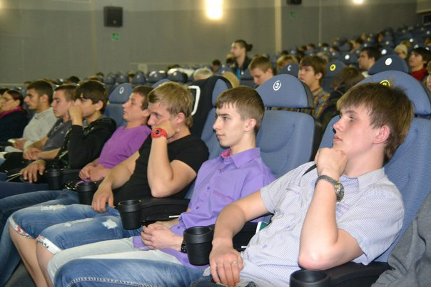

29 апреля 2015г. студентка «Профессионального училища №1» Романова А.В. приняла очное участие в региональной научно-исследовательской конференции г. Волгограда. В Волгоградском профессионально- техническом колледже по теме «И снова память возвращается к войне» Почётная грамота за 2 место.

|  |
| --- |
| 7 мая 2015 года в училище состоялся «Фестиваль солдатской песни», общеучилищное мероприятие посвящённое 70-летию Победы в Великой Отечественной войне. Студенты выступали с инсценировками песен, танцами, сольным и групповым пением, демонстрировали свои видеоролики созданные к празднику победы.  http://gboupu1.ucoz.org/news2015/pesnja3.jpghttp://gboupu1.ucoz.org/news2015/pesnja.jpg  http://gboupu1.ucoz.org/news2015/pesnja-2015-9-maja.jpg  **К 70-летие Победы в Великой отечественной войне.**  В дни торжественных празднований 8-9 мая 2015 г. студенты нашего образовательного учреждения стали активными участниками общественно-патриотических акций:  - торжественного городского митинга, посвященного 70-летию Победы в Великой Отечественной войне 1941-1945 годов;  http://gboupu1.ucoz.org/news2015/9_maja.jpghttp://gboupu1.ucoz.org/news2015/9_maja_2015.jpg- шествия с портретами родственников фронтовиков «Бессмертный полк». |

9 мая в городе проходили реконструкции кухни «Солдатская каша», конкурсы военных песен и стихов. Наши студенты стали активными участниками городских торжественных мероприятий, посвящённых празднику Победы в ВОВ.

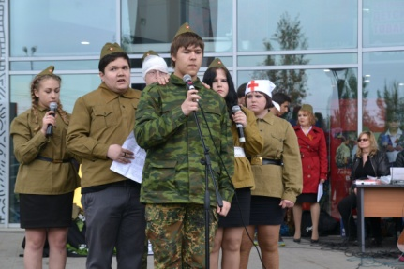

**Творческие встречи**

В рамках совместной работы с МБУ Дворец молодежи «Комплексный молодёжный центр «Юность Волжского» 15 мая 2015г. студенты училища стали участниками творческой встречи с режиссёром фильма «Мы из будущего»   Андреем Малюковым на   кинофоруме  «Сталинградская сирень», посвящённому празднованию 70-летия победы в Великой Отечественной войне.

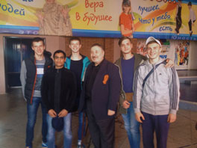

15 мая 2015 года студенты училища стали участниками творческой встречи с исполнителем одной из главных ролей в фильме «Кукушка» Виктором Бычковым, с показом фильма в ДК Молодёжи «Юность».

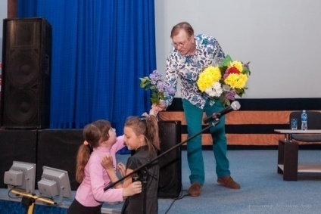

15.05.2015.Студентка «Профессионального училища №1» Романова А.В. приняла заочное участие в региональной научно-исследовательской конференции Камышинского образовательного учреждения СПО. «Камышинский технологический колледж» Тема конференции «70- летие Победы в Великой Отечественной войне» (сайт.KolledgKTGyandex.ru) Сертификат участника и публикация статьи.

1 сентября 2015 года в училище прошла торжественная линейка, посвященная началу учебного года. Состоялось поздравление студентов почетными грамотами, прозвучали поздравления и для педагогического коллектива. Первокурсники услышали об истории училища, о достижениях выпускников училища.

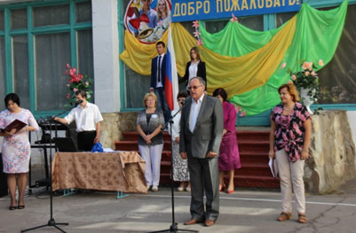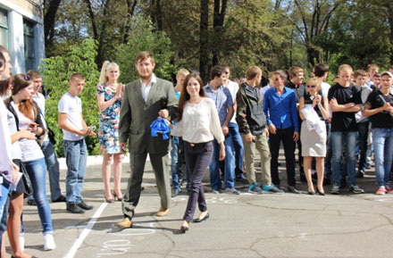

1 сентября 2015 г. в училище прошел урок знаний для студентов I-III   курсов посвященный 75 -летию системы профессионального технического образования.

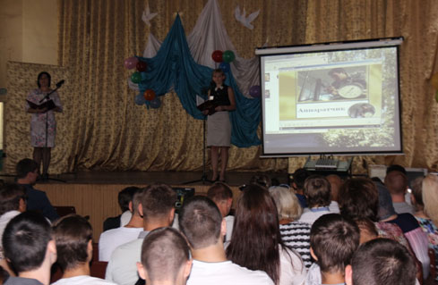

 03.09.2015г. состоялись общественно - политические мероприятия - курсовые тематические уроки для студентов «Молодёжь против террора», посвящённые памяти жертв террористических атак, а также сотрудников спецслужб и правоохранительных органов, погибших при выполнении служебного долга.

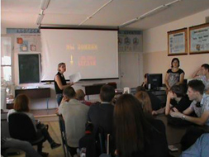

15.09.2015, 24.09.2015г. студенческая команда училища приняла   участие в соревнованиях на базе МУП «ЦС им. Логинова» Спартакиады допризывной и призывной молодёжи городского округа  города Волжского, по видам: стрельба и подтягивание; лёгкая атлетика; плавание.

17.09.2015 в училище проведено социально-психологическое тестирование «О наркотических средствах и психотропных веществах».

18.09.2015г на стадионе им.Логинова г.Волжский  прошёл  День здоровья для студентов 1-3 курсов «Профессионального училища №1»

30 сентября 2015 года в Центральной городской библиотеке г. Волжского прошёл турнир «Рыцари информационной безопасности» сертификат участника получил студент 3 курса Ганкин Антон, руководитель Корнюшина Т.П.

22.09.15 прошла встреча студентов с выпускниками военнослужащими. Показательные выступления по стрельбе, сборке, разборке, строевой.

02.10.2015г. студенты 1 и 2 курсов стали участниками туристического слета.

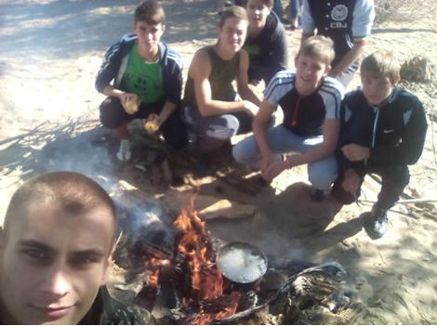

5-6 октября 2015 года прошла Спартакиада среди ССУЗов г Волжского по мини-футболу. Команда  «Профессионального училища№1» заняла почётное призовое 3 место!

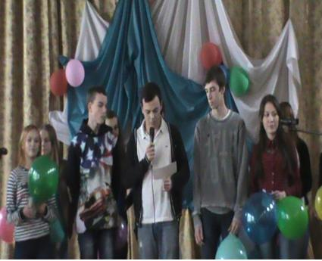5 октября 2015 года в училище состоялся праздничный концерт посвящённый 75-летию системы ПТО и Дню учителя.

6-13 октября в училище успешно прошла промежуточная аттестация студентов 3 курса по профессиональным дисциплинам и модулям. В состав экзаменационных комиссий приглашались представители от предприятий социальных партнёров ОАО «Волжский Трубный завод» и 000 «ТРАК-СТАР».

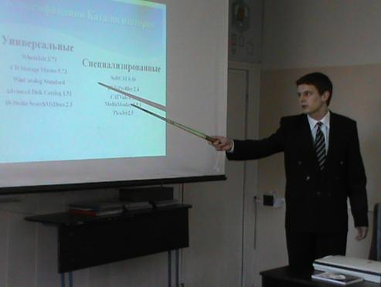

12.10.15г. в училище состоялась встреча с врачом - методистом больницы им. Фишера Галандаровой С.Х.   Для студентов 1-3 курсов прошли лекции  с просмотром аудио и видео материалов по теме «О вредном влиянии алкогольных напитков на подростковый организм». Для педагогов образовательного учреждения проведён семинар «Профилактическая работа с несовершеннолетними по формированию здорового образа жизни, половому воспитанию и сохранению репродуктивного здоровья»

21.10.2015г. в училище были проведены практические тренировки по эвакуации обучающихся и сотрудников образовательного учреждения  в случае чрезвычайных ситуаций.

22.10 2015г. студенты училища принимали участие в профилактическом мероприятии организованном совместно с МБУ «Комплексный молодёжный центр «Юность»  г.Волжского. В акции "Независимая жизнь», где поднималась проблема участившихся фактов гибели молодых людей в обществе по причине передозировки наркотическими средствами, употребления спайсов и других наркотиков.

27.10.15 врач гинеколог больницы им. Фишера г. Волжский Быкова Н.Н. провела беседы-лекции для студенток училища по теме «Здоровое материнство».

10.11.15 в училище были проведены лекции психологов ГКУСО «Волжский центр социального обслуживания населения» для студентов 1 курса на темы «Игромания молодёжной среды», «Профилактика суицида», «Профилактика жестокого обращения с детьми».

В течении октября 2015 года была проведена психологами диагностика студентов 1 курса с рекомендациями по индивидуальной работе воспитательной направленности с подростками.

17.11.2015 в училище прошли лекции-беседы со студентами 1 курса фельдшером и зав. столовой ГБПОУ «ПУ№1» на темы «Правильное питание», « Личная гигиена подростка».

19.11.15 Уроки здоровья - лекции и беседы с просмотром видео материалов с врачом - методистом и врачами инфекционистом, эпидеологом.

19-20 ноября 2015г прошли уборка территорий города по улице 40лет Победы и территорий завода СК.

22.10.2015г студенты училища принимали участие в профилактической акции «Независимая жизнь» в МБУ Комплексный молодёжный центр «Юность» Волжского городского округа-города Волжский Волгоградской обл. в связи с участившимися фактами гибели молодых людей по причине передозировки наркотическими средствами, употребления спайсов детьми по вине родителей.

27.10.15. встреча студенток училища с врачом специалистом гор. больницы им. Фишера (врач гинеколог). Лекции и индивидуальные беседы по темам: «Здоровое материнство» и «Профилактика Вич- инфицирования молодого поколения».

25.11.2015г. прошёл региональный конкурс чтецов «С любовью к поэзии».

Студенты 2 курса Печерица Юрий Николаевич и Гаврилуца Сергей  Сергеевич – стали его участниками (сертификаты за активное участие).

1.12.2015 студенты училища принимали участие в МБУ Комплексный молодёжный центр «Юность» г.Волжского в профилактическом мероприятии борьбы со СПИДом. Встреча со специалистами Волгоградского областного центра «СПИД» и организации защиты прав и интересов уязвимых групп населения «Единство».

В рамках года литературы в России студенты ГБПОУ «Профессиональное училище №1» стали участниками региональной студенческой научно-практической конференции, посвящённой литературному творчеству писателей – «деревенщиков», «Жить народной радостью и болью…».

Тонконогов Владислав Александрович - сертификат участника в номинации «Народные истоки гуманизма, мужества, нравственности в произведениях деревенской прозы».

Костин Антон Викторович – сертификат участника в номинации «Судьбы русского крестьянства в произведениях классиков русской литературы».

27.11 2015г. Студент 3 курса Карпов Александр Дмитриевич занял почётное 2 место в региональной олимпиаде профессионального мастерства обучающихся по профессии «Мастер по обработке цифровой информации», которая проходила в  «Профессиональное училище № 33» г. Волгоград.

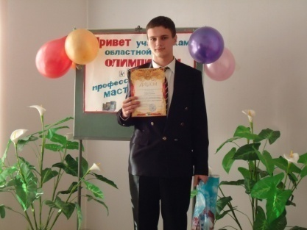

28.01.2016г. Карпов А.Д. студент 3 курса получил диплом за активное участие в региональной молодёжной конференции творческих учебных проектов с использованием информационно - коммуникационных технологий, которая проходила на базе ГБПОУ «ВПТ» г. Волжского.

Правительственная стипендия была назначена 3 студентам училища 3 курса Бурдиной Д. Д., Демьяненко М.Ю., Карпову А.Д.

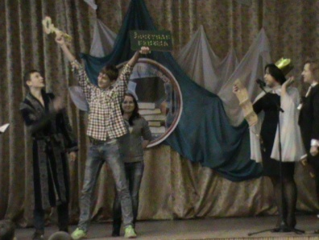4 декабря 2015 года в училище  отмечался  праздник «Посвящение в студенты». В  большое дружное студенческое братство влилось новое пополнение!

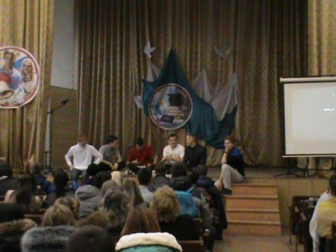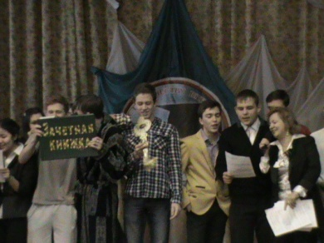

28,29 декабря прошли Курсовые уроки для 1, 2 курсов на тему: «Восточные жёны. Замуж за ИГИЛ».

29 декабря 2015 года, накануне новогодних праздников и каникул, студенты училища участвовали в эстафетах, весёлой  игровой программе.

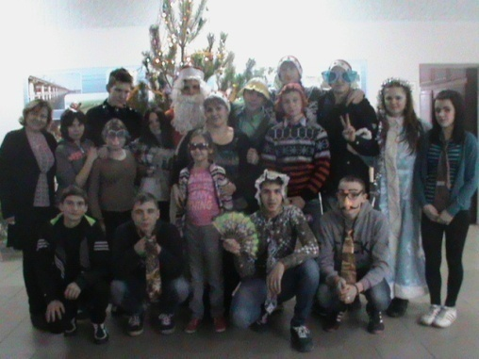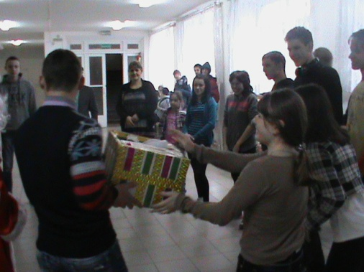

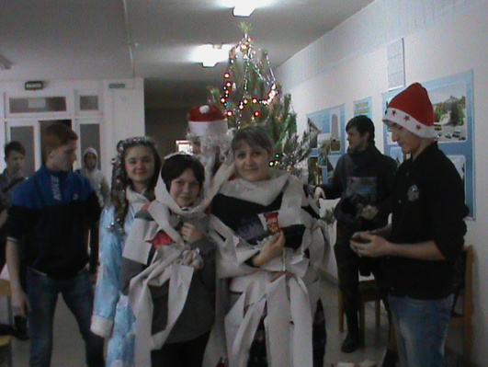 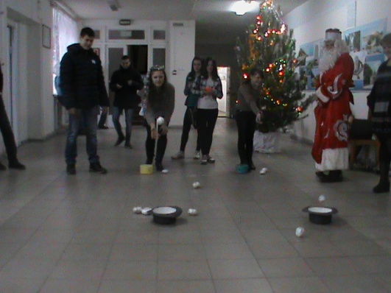

19 января – комплексное обследование студентов 1, 2 курсов Волгоградским областным клиническим центром медицинской реабилитации.

19 января прошли беседы со специалистами Волжского института профориентационной направленности со студентами 3 курса.

27 декабря состоялись экскурсии на заводы ОАО «Оргсинтез», ОАО «ЭКТОС - Волга», ОАО ПО «Азот» студенты 2 курса знакомились с условиями производства, экономической системой предприятия, охраной труда его работников.

28 января 2016года студент 1 курса «Профессионального училища № 1» Маскаленко Сергей принял участие в Региональной молодёжной конференции творческих учебных проектов с использованием информационно-коммуникационных технологий. Был представлен проект «Социально ограниченная лексика русского языка (молодёжный сленг) – сертификат участника.

26-28 января 2016 года в училище проходила защита дипломов  - государственная итоговая  аттестация  выпускных групп.

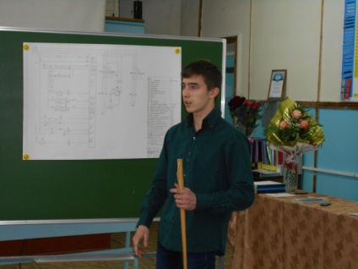

5 февраля 2016г. состоялось торжественное вручение дипломов выпускникам 3 курса «Профессионального училища №1»

2,13 февраля в училище прошли курсовые уроки для 1-2 курсов « Победа под Сталинградом», «Мы - правнуки героев».

15 февраля открытый классный час посвящённый воинам интернационалистам для 1-2 курсов.

 В феврале 2016 участие во Всероссийском конкурсе интерактивных работ «Сохраним историческую память» - 3 место Романова И.В.

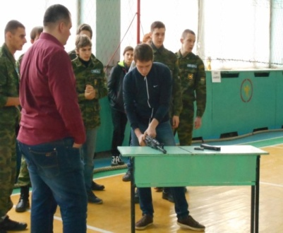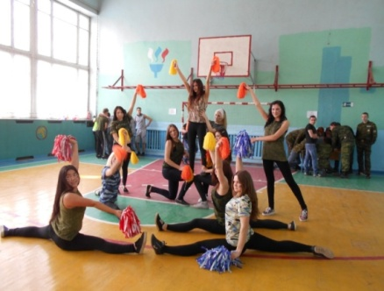 20 февраля в ГБПОУ «ПУ№1» прошел рыцарский турнир «А ну-ка парни!» между командами училища и Волжского медико - экологического колледжа. Студенты обеих команд показали хорошую спортивную и военную выправку, удаль и сноровку!

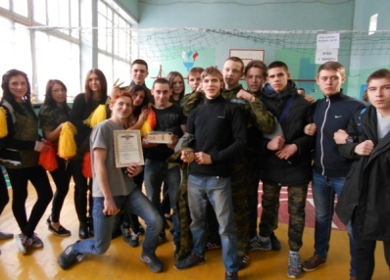

В феврале 2016г. студент 1 курса Маскаленко С.А. награждён дипломов за участие в регионалтной молодёжной конфкренции творчкских учебных проектов с использованием информационно-коммуникационных технологий, который проходил на базе ГБПОУ «ВПТ» г. Волжского. Научный руководитель Пищугина М.М.

Многолетние сотрудничество с Центральной городской библиотекой, продотворная совместная работа по гражданскому, паприотическому и духовно-нравственному воспитанию подрастающего поколения.

17 марта 2016г. состоялся очный этап Интеллектуального турнира «Кто лучше знает свой край?» в МБУ «МИБС» (Центральная библиотека г. Волжского). Студенты нашего училища, группы 51мци-15, 11 студентов презентовали свои работы выполненные с применением информационных технологий в различных номинация: презентация о городе Волжском; презентация о Волгоградской области; фотоколлаж город Волжский; стихи волжских поэтов; сочинение свободного характера на определенную тематику. Компетентное жюри отметило все работы участников. Студенты училища отмечены благодарственными письмами и памятными сувенирами.

В марте 2016 года преподаватель специальных дисциплин Корнюшина Т.П. приняла участие со студентами группы 1 курса по профессии «Мастер по обработке цифровой информации» в международной акции «Выходи в Интернет» на базе МБУ « Муниципальная библиотечная система» г. Волжский. Награждены Благодарственными письмами.

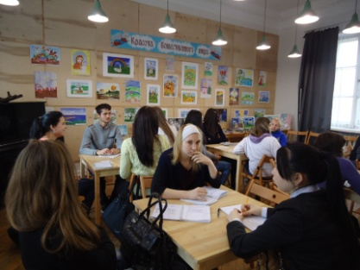   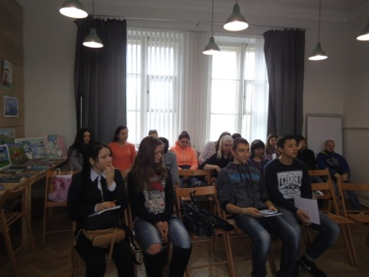

23.03.16. прошли лекции специалиста по социальной работе «Волгоградского областного Центра по профилактике и борьбе со СПИД и инфекционными заболеваниями» Одинцовой Л.А., для студентов 1-2 курсов по теме «ВИЧ инфекция среди молодёжи» (с просмотром видеоматериалов)

Март 2016г. Мордвинов Евгений Владимирович стал участником Региональной конференции «Вернадские чтения» с докладом «Исследование показателей качества питьевой воды города Волжского», проходившей в г. Волгограде Политехническом колледже им. В.И.Вернадского – сертификат участника.

18 марта состоялся II Региональный конкурс «Финансовая грамотность молодежи». Студентка группы 51мци-15 Трошина Анастасия презентовала свой проект «Как осуществить мечту», по результатам конкурса награждена дипломом II степени в номинации «Презентация» (руководитель Корнюшина Татьяна Петровна).

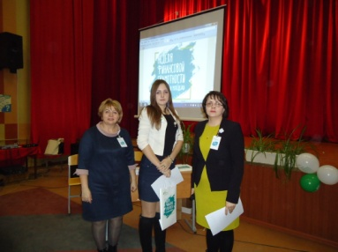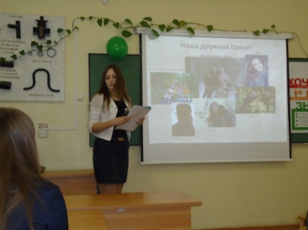

16 марта 2016г. в г. Волгограде прошел II этап региональной олимпиады профессионального мастерства студентов профессиональных образовательных организации Волгоградской области, по профессии 13.01.10 Электромонтер по ремонту и обслуживанию электрооборудования (по отраслям). Олимпиада проходила в ГБПОУ «Волгоградский техникум энергетики и связи».  Студент 2 го курса Сурганов Александр по итогам состязаний занял почетное призовое 3-е место.  Поздравляем Александра и желаем дальнейших успехов в освоении профессии!

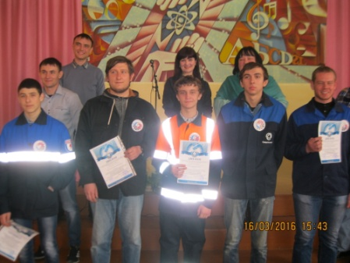

18 марта 2016г. на региональной Олимпиаде по информатике студент 2 курса Шмаль Е.М. занял почётное 2 место в номинации «Растровая компьютерная графика». Олимпиада проходила на базе Волгоградского социально-педагогического колледжа. Научный руководитель Фокина О.Б.

24.03.16. Прошла встреча со специалистом городской больницы им. Фишера, врачом гинекологом Быковым А. Б.э. Лекции-беседы по профилактике абортов для студенток 1, 2 курсов училища.

25.03.16 г. группы 2 курса посетили Волжскую ГЭС с экскурсиями.

С 26 марта по 1 апреля 2016 года студенты «Профессионального училища №1» стали участниками фестиваля детских и молодежных СМИ «Весенняя практика», на базе ГБДОУ «Зеленая волна» (Дубовский район).

06.04.2016г. в региональной Олимпиаде по русскому языку и культуре речи «Язык-это целый мир» принял участие студент 2 курса Безрученко Степан – сертификат участника. Руководитель Пищугина М.М.

**Материально-техническое обеспечение**

В соответствии с требованиями ФГОС в образовательном учреждении:

|  |  |  |  |
| --- | --- | --- | --- |
|  | Фактически в наличии помещений (ед.) | Созданы в отчетном году (ед.) | Оснащены в соответствии с прогр. требованиями (ед.) |
| Всего, в том числе: | 26 | - | 26 |
| - учебных кабинетов | 15 | - | 15 |
| - учебных лабораторий | 4 | - | 4 |
| - учебных мастерских | 5 | - | 5 |
| - учебных полигонов | нет | - | нет |
| -учебных тиров, спорт.компл., бассейнов | нет | - | нет |
| - компьютерных классов | 2 | - | 2 |
| - тренажерных залов | 1 | - | 1 |
| Площадь общая (тыс.кв.м.),  всего, в том числе: | 6,87 |  |  |
| - в ветхих и приспос. зданиях | нет |  |  |
| - здания общежитий | нет |  |  |
| - арендованная | нет |  |  |
| Жилая площадь (тыс.кв.м.), всего | нет |  |  |

В образовательном учреждении имеется в наличии: столовая на 180 посадочных мест, медицинский пункт.

**Показатели деятельности ГБПОУ «Профессиональное училище № 1»,**

**подлежащей самообследованию**

|  |  |  |
| --- | --- | --- |
| N  п/п | Показатели | Единица измерения |
| 1. | Образовательная деятельность |  |
| 1.1 | Общая численность студентов, обучающихся по образовательным программам подготовки квалифицированных рабочих, служащих, в том числе: | 223 чел. |
| 1.1.1 | По очной форме обучения | 223 чел. |
| 1.1.2 | По очно-заочной форме обучения | - |
| 1.1.3 | По заочной форме обучения | - |
| 1.2 | Общая численность студентов, обучающихся по образовательным программам подготовки специалистов среднего звена, в том числе: | - |
| 1.2.1 | По очной форме обучения | - |
| 1.2.2 | По очно-заочной форме обучения | - |
| 1.2.3 | По заочной форме обучения | - |
| 1.3 | Количество реализуемых образовательных программ среднего профессионального образования | 6 |
| 1.4 | Численность студентов, зачисленных на первый курс на очную форму обучения, за отчетный период | 150 чел. |
| 1.5 | Численность/удельный вес численности студентов из числа инвалидов и обучающихся с ограниченными возможностями здоровья, в общей численности студентов | - |
| 1.6 | Численность/удельный вес численности выпускников, прошедших государственную итоговую аттестацию и получивших оценки "хорошо" и "отлично", в общей численности выпускников | 56 чел./56% |
| 1.7 | Численность/удельный вес численности студентов, ставших победителями и призерами олимпиад, конкурсов профессионального мастерства федерального и международного уровней, в общей численности студентов | 3 чел. /1,3%. |
| 1.8 | Численность/удельный вес численности студентов, обучающихся по очной форме обучения, получающих государственную академическую стипендию, в общей численности студентов | 64 чел./28,6% |
| 1.9 | Численность/удельный вес численности педагогических работников в общей численности работников | 21 чел. /43% |
| 1.10 | Численность/удельный вес численности педагогических работников, имеющих высшее образование, в общей численности педагогических работников | 17 чел./81% |
| 1.11 | Численность/удельный вес численности педагогических работников, которым по результатам аттестации присвоена квалификационная категория, в общей численности педагогических работников, в том числе: | 13 чел./62% |
| 1.11.1 | Высшая | 8 чел./38% |
| 1.11.2 | Первая | 5 чел./24% |
| 1.12 | Численность/удельный вес численности педагогических работников, прошедших повышение квалификации/профессиональную переподготовку за последние 3 года, в общей численности педагогических работников | 7 чел./33% |
| 1.13 | Численность/удельный вес численности педагогических работников, участвующих в международных проектах и ассоциациях, в общей численности педагогических работников | - |
| 1.14 | Общая численность студентов образовательной организации, обучающихся в филиале образовательной организации (далее - филиал) | - |
| 2. | Финансово-экономическая деятельность |  |
| 2.1 | Доходы образовательной организации по всем видам финансового обеспечения (деятельности) | 21048,8  тыс. руб. |
| 2.2 | Доходы образовательной организации по всем видам финансового обеспечения (деятельности) в расчете на одного педагогического работника | 79,7  тыс. руб. |
| 2.3 | Доходы образовательной организации из средств от приносящей доход деятельности в расчете на одного педагогического работника | 785,3  тыс. руб. |
| 2.4 | Отношение среднего заработка педагогического работника в образовательной организации (по всем видам финансового обеспечения (деятельности)) к средней заработной плате по экономике региона | % |
| 3. | Инфраструктура |  |
| 3.1 | Общая площадь помещений, в которых осуществляется образовательная деятельность, в расчете на одного студента | 1936,3 кв.м  на 1 студента – 7,7 5 кв.м |
| 3.2 | Количество компьютеров со сроком эксплуатации не более 5 лет в расчете на одного студента | - |
| 3.3 | Численность/удельный вес численности студентов, проживающих в общежитиях, в общей численности студентов, нуждающихся в общежитиях | - |